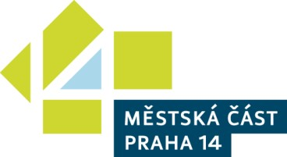

DESIGN PROJEKTU
„Program primární prevence rizikového chování na základních školách zřízených městskou částí Praha 14“
- zpracovaný účastníkem

k nadlimitní veřejné zakázce na služby s názvem: „Program primární prevence rizikového chování na základních školách zřízených městskou částí Praha 14“

Text:
[doplní účastník] na základě Přílohy č. 5 zadávací dokumentace

V [doplní účastník] dne [doplní účastník]

[doplní účastník]
……………….………………………………………………
Jméno, funkce a podpis oprávněné osoby

